## Ignite Server备份系统根卷

1. **配置Ignite Server**

以备份服务器osbakup1（132.77.138.4）为例，如果要备份crminf1的vg00，首先要在osbakup1系统上执行：

mkdir -p /var/opt/ignite/recovery/archives/ crminf1

chown bin:bin /var/opt/ignite/recovery/archives/ crminf1

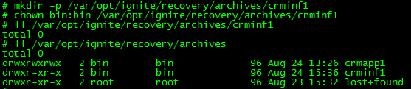

开启NFS Server：

/sbin/init.d/nfs.client start

/sbin/init.d/nfs.server start

然后编辑/etc/dfs/dfstab文件：

# cat /etc/dfs/dfstab

share -F nfs -o ro /opt/ignite/data

share -F nfs -o ro /var/opt/ignite/data

share -F nfs -o anon=2 /var/opt/ignite/clients

share -F nfs -o anon=2 /var/opt/ignite/recovery/archives/crminf1

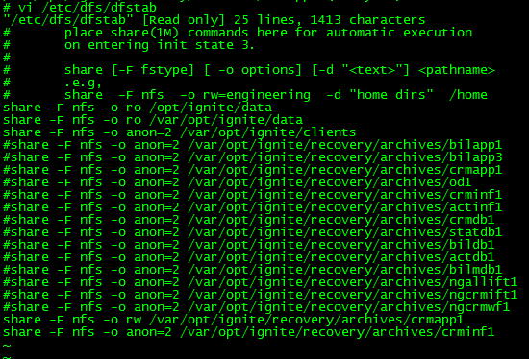

执行：

# shareall

1. **备份系统根卷**

在crminf1上运行如下命令，以交互方式或者非交互模式完成系统备份：

#make_net_recovery -s 132.77.138.4 -i（交互模式）

#nohup make_net_recovery -s 132.77.138.4 -Av &（非交互模式）

nohup make_net_recovery -s 132.77.138.5 -Av &

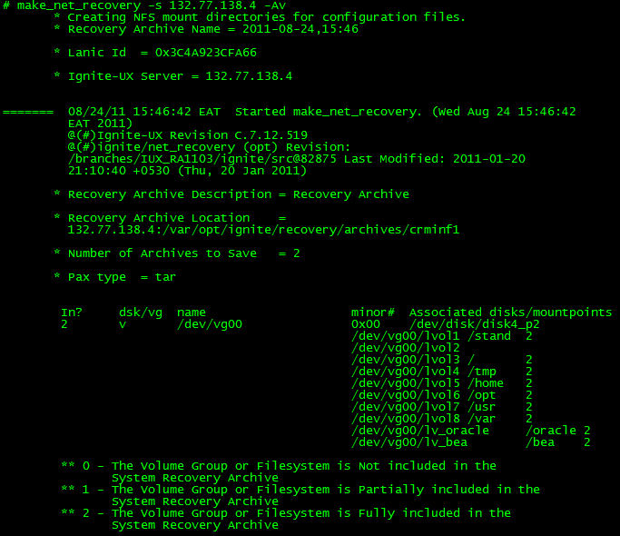

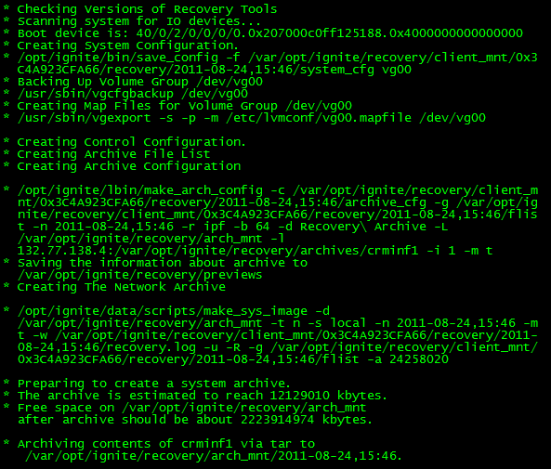

备份完成后会有“======= 08/24/11 11:51:18 EAT make_net_recovery completed unsuccessfully”这样的提示。

## 恢复系统根卷

1. **设置Ignite Server**

假设我们需要使用crminf1的备份来恢复crminf2系统根卷

首先需要确认crminf2的网卡MAC地址：如lan0 0x3C4A923C1C72；

然后登陆Ignite Server服务器crminf1，执行：

#cd /var/opt/ignite/clients

复制crminf1网卡MAC地址0x3C4A923C1D7E目录下的内容

#cp -R 0x3C4A923C1D7E 0x3C4A923C1C72

创建链接目录crminf2

#ln -s 0x3C4A923C1C72 dbpb02/

修改目录属主属性

#chown -R bin:bin 0x3C4A923C1C72

1. **恢复系统根卷**

重启crminf2操作系统

#shutdown -ry 0

10秒中断将启动过程停止在EFI界面，键入s进入UEFI SHELL命令行模式，并执行

Shell> **lanboot select -sip 132.77.138.4 -cip 132.77.138.20 -gip 132.77.138.1 -m 255.255.255.192 -b "/opt/ignite/boot/nbp.efi"**

**//sip表示Ignite Server的地址，cip表示Client地址，gip表示网关，m是子网掩码**

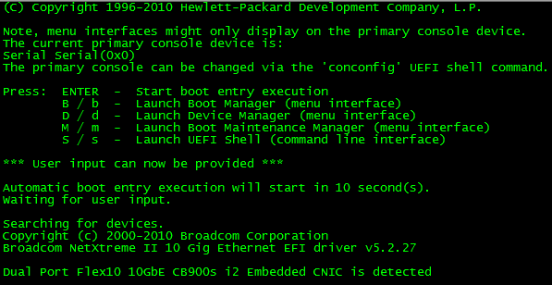

**根据client端mac地址选择网卡**

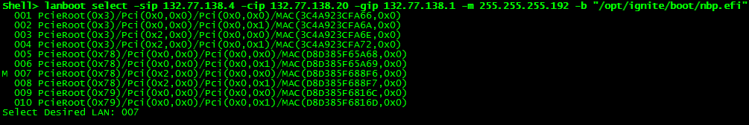

**根据要恢复的系统版本，选择2.target OS is B.11.31 IA**

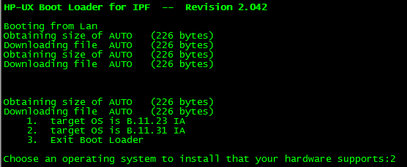

**选择语言**

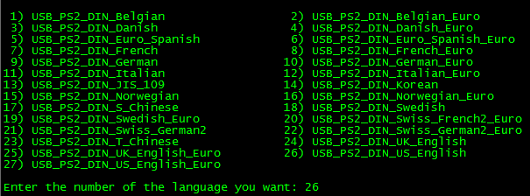

**设置client端以及server端的网络**

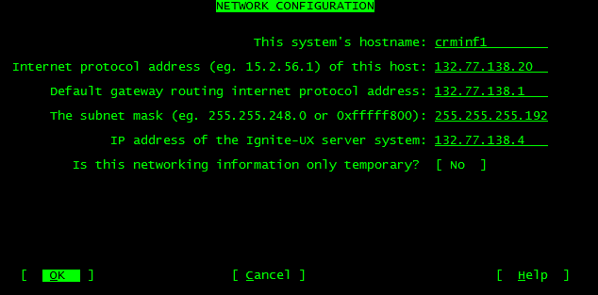

**接着进入安装操作系统的界面，一路next下去**

**选择Go！继续安装**

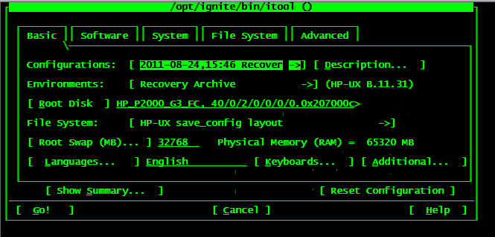

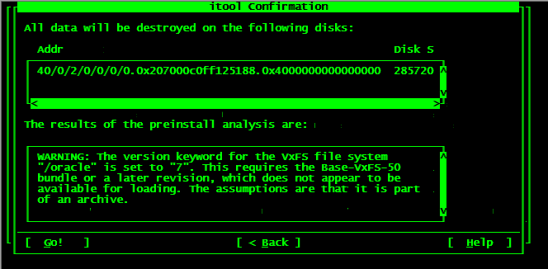

**开始恢复：**

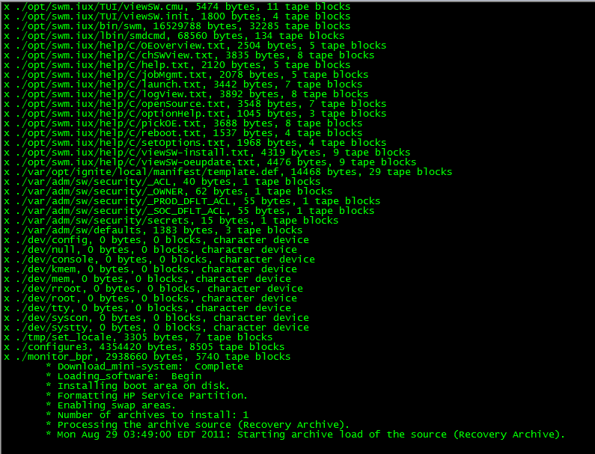

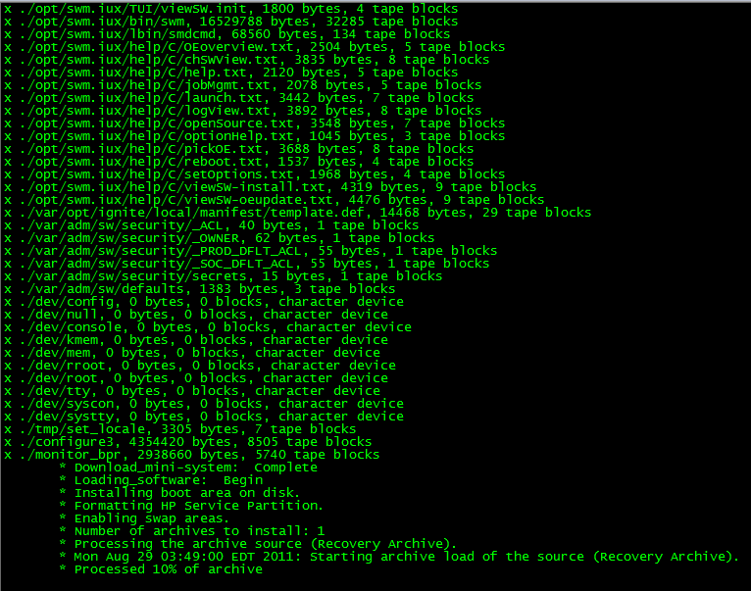

**恢复成功会有如下提示：crminf1 ok**

